 | 
 | www.stat.gov.kz
Пресс-релиз | № 10-32  13 октября 2022г.
О демографической ситуации в городе Астана в январе-августе 2022 года
Численность населения города Астаны на 1 сентября 2022 года составило 1334643 человека. По сравнению с аналогичной датой 2021 года численность населения увеличилась на 117042 человека или на 9,6%.
В течении января-августа 2022 года в целом по г. Астана зарегистрировано 19755 родившихся, что на 2,9% меньше по сравнению с соответствующим периодом 2021 года. Общий коэффициент рождаемости на 1000 человек населения составил 22,42 родившихся.
За этот же период в городе умерло 3633 человека. Общий коэффициент смертности на 1000 человек населения составил 4,12 умерших.
Естественный прирост населения за январь-август 2022 года, по сравнению с соответствующим периодом 2021 года увеличился на 562 человека или на 3,6%.
Среди основных классов причин смерти населения наибольший вес, как и прежде занимают болезни системы кровообращения - 22,9%, новообразования - 16,8%, несчастные случаи, отравления и травмы - 8,2%, болезни органов дыхания - 6,1%.
В январе-августе 2022 года в столицу прибыло 92274 человека и выбыло 69484 человека (сальдо миграции +22790 человек).
Основной миграционный обмен города происходит за счет межрегиональной миграции: прибывшие за январь-август 2022 года составляют 48724 человека, выбывшие - 25764 человека.

Умершие по основным причинам смерти за январь-август 2022 года

в процентах
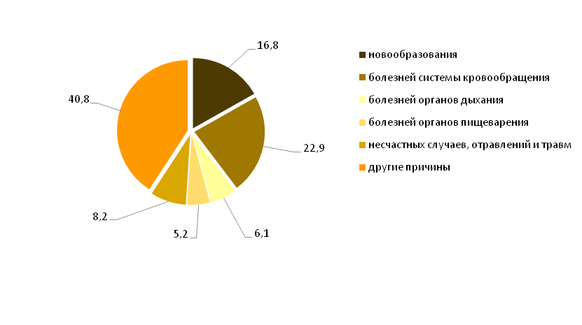

www.gov.kz /Департамент БНС АСПиР РК по городу Нур-Султану / Пресс-центр/ Новости
Исполнитель:  Исмайлов Б.К.  Тел. +7 7172 32 82 05 | Руководитель управления:  Исмайлов Б.К.  Тел. +7 7172 32 87 61 | Пресс-служба:  Тел. +7 7172 32 17 47  E-mail: depastanastat@mail.ru | Адрес:  010000, город Астана,  ул. Желтоксан, 22
© Департамент Бюро национальной статистики по городу Астана

